Муниципальное бюджетное дошкольное
образовательное учреждение
детский сад компенсирующего вида№11 «Теремок»

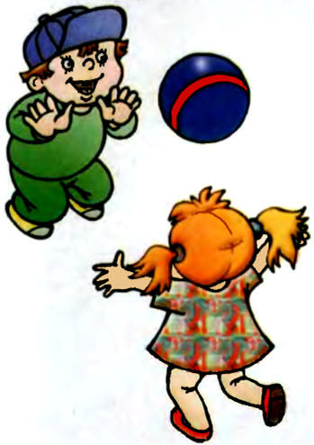
Подготовила:
воспитатель Гребенникова Н.В.
Найди свой цвет
Цель: формировать ориентировку в пространстве, приучать действовать по сигналу, развивать ловкость, внимание.
Ход игры:
Воспитатель раздает детям флажки 3-4 цветов. Дети с флажками одного цвета стоят в разных местах зала, возле флажков определенного цвета. После слов воспитателя «Идите гулять» дети расходятся в разные стороны. Когда воспитатель скажет «Найди свой цвет» дети собираются у флага соответствующего цвета.
Игра может сопровождаться музыкальным оформлением. Как усложнение, когда игра освоена детьми, можно менять ориентировочные флажки местами, располагая их в разных местах спортивного зала.

Солнышко и дождик
Цель: формировать умение ходить и бегать врассыпную, не наталкиваясь, друг на друга; приучать действовать по сигналу.
Ход игры:
Дети сидят на стульчиках. Воспитатель говорит «Солнышко!». Дети ходят и бегают по залу в разных направлениях. После сов «Дождик!», они бегут на свои места.
Игра может проходить с музыкальным сопровождением. После того как игра хорошо освоена, слова можно заменять звуковыми сигналами.
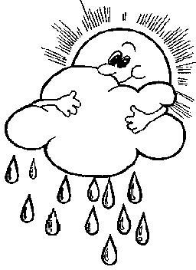
Воробушки и автомобиль
Цель: формировать умение двигаться в разных направлениях, не наталкиваясь, друг на друга; совершенствовать умение реагировать на сигнал, развивать ориентацию в пространстве.
Ход игры:
Дети сидят на стульчиках на одной стороне зала. Это «воробушки» в гнездышках. На противоположной стороне – воспитатель. Он изображает автомобиль. После слов воспитателя «Воробышки полетели» дети поднимаются со стульев, бегают по залу, размахивая руками. По сигналу воспитателя «Автомобиль» , дети убегают на свои стульчики.
После того, как игра освоена детьми, вместо слов можно использовать звуковые сигналы.

Поезд
Цель: формировать умение ходить и бегать друг за другом небольшими группами, сначала держась друг за друга, затем не держась; приучать начинать движение и останавливаться по сигналу.
Ход игры:
Сначала к игре привлекается небольшая группа детей. первое время каждый ребенок держится за одежду впереди стоящего, затем свободно двигаются друг за другом, двигая руками, имитируя движения колес. Роль паровоза сначала исполняет воспитатель. Лишь после многократных повторений роль ведущего поручается наиболее активному ребенку.
Игра эмоциональнее проходит с музыкальным сопровождением

Огуречик… огуречик…
Цель: формировать умение прыгать на двух ногах в прямом направлении; бегать не наталкиваясь друг на друга; совершать игровые действия в соответствии с текстом.
Ход игры:
На одном конце зала – воспитатель, на другом дети. Они приближаются к ловишке прыжками на двух ногах. Воспитатель говорит:
Огуречик, огуречик не ходи на тот конечик,
Там мышка живет, тебе хвостик отгрызет.
После окончания речевки, дети убегают в свой дом. воспитатель произносит слова в таком ритме, чтобы дети могли на каждое слово подпрыгнуть два раза.
После того как игра освоена детьми роль мышки можно поручать наиболее активным детям.

Наседка и цыплята
Цель: совершенствовать умение подлезания под веревку, не задевая ее; развивать ловкость, внимание; действовать по сигналу; воспитывать взаимовыручку, товарищество.
Ход игры:
Дети изображающие цыплят вместе с наседкой находятся за натянутой веревкой. Наседка выходит из дома и зовет цыплят «ко-ко-ко». По ее зову цыплята подлезая под веревкой бегут к ней. На слова «Большая птица» цыплята быстро убегают. Когда цыплята убегают в дом, можно приподнять веревку повыше, чтобы дети не задевали ее.
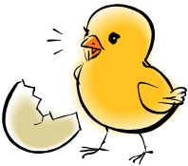
Пробеги тихо
Цель: воспитывать выдержку, терпение, умение передвигаться бесшумно.
Ход игры:
Дети распределяются на три группы и выстраиваются за чертой. Выбирают водящего, он садится посередине площадки и закрывает глаза. По сигналу одна подгруппа бесшумно бежит мимо водящего на другой конец зала. Если водящий услышит, он говорит «Стой!» и бегущие останавливаются. Не открывая глаз, водящий говорит какая группа бежала. Если он правильно указал группу, дети отходят в сторону. Если ошибся, они возвращаются на свои места. Так поочередно пробегают все группы. Выигрывает та группа, которая пробежала тихо и которую водящий не смог обнаружить.

Самолеты
Цель: формировать умение двигаться в разных направлениях не наталкиваясь друг на друга; приучать действовать по сигналу.
Ход игры:
Перед игрой необходимо показать все игровые движения. Дети становятся на одной стороне площадки. Воспитатель говорит «К полету готовы. Завести моторы!». Дети делают вращательные движения руками перед грудью. После сигнала «Полетели!» разводят руки в стороны и разбегаются по залу. По сигналу «На посадку!» играющие направляются на свою сторону площадки.
Игра эмоциональнее проходит с музыкальным сопровождением.
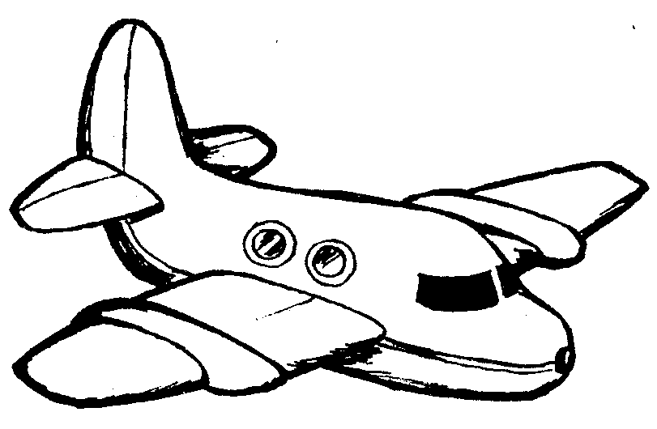
Найди свой домик
Цель: формировать умение действовать по сигналу, ориентироваться в пространстве; развивать ловкость, внимание, умение двигаться в разных направлениях.
Ход игры:
С помощью воспитателя дети делятся на группы, каждая из которых становится у определенного места. По сигналу они разбегаются по залу в разные стороны. После сигнала «Найди свой домик» - дети должны собраться группами у того места, где стояли вначале.
После освоения игры, исходные дома можно менять местами. Игра эмоциональнее проходит с музыкальным сопровождением.

Кролики
Цель: формировать умение прыгать на двух ногах продвигаясь вперед; развивать ловкость, смекалку, уверенность.
Ход игры:
В одной стороне зала полукругом расставлены стулья – это клетки кроликов. На противоположной стул – это дом сторожа. Дети сидят на корточках за стульями. Когда сторож выпускает кроликов на лужок – дети один за другим проползают под стульями, а затем прыгают продвигаясь вперед. По сигналу «Бегите в клетки» кролики возвращаются на свои места, снова проползая под стульями.
Игра проходит эмоциональнее с музыкальным сопровождением.

Пузырь
Цель: научить детей образовывать круг, меняя его размер в зависимости от игровых действий; формировать умение согласовывать действия с произносимыми словами.
Ход игры:
Дети вместе с воспитателем, взявшись за руки, образуют круг и проговаривают слова:
Раздувайся пузырь, раздувайся большой.
Оставайся такой да не лопайся.
Играющие в соответствии с текстом отходят назад держась за руки до тех пор, пока воспитатель не скажет «Лопнул пузырь!». Тогда играющие приседают на корточки и говорят «Хлоп!». И идут в цент круга со звуком «ш-ш-ш». затем снова становятся в круг.

Где звенит колокольчик?
Цель: развивать глазомер, слуховую ориентацию, умение ориентироваться в пространстве.
Ход игры:
Дети стоят на одной стороне зала. Воспитатель просит их отвернуться. В это время другой взрослый спрятавшись звенит колокольчиком. Детям предлагают послушать, где звенит колокольчик и найти его. Дети поворачиваются и идут на звук.
Звонить в колокольчик нужно сначала громко, затем понижать звук.


Цветные автомобили
Цель: закреплять знание цвета, совершенствовать ориентировку в пространстве, развивать реакцию
Ход игры:
Дети размещаются по краям зала, они – автомобили. Каждому свой цветной круг. Воспитатель в центре зала, в руках у него три цветных флажка. Он поднимает один, де, имеющие круг этого цвета разбегаются по залу в разных направлениях. Когда воспитатель опускает флажок, дети останавливаются. Воспитатель поднимает флажок другого цвета и т.д.
Игра проходит эмоциональнее с музыкальным сопровождением.

Где постучали?
Цель: закреплять умение ориентироваться в пространстве, соблюдать правила игры.
Ход игры:
Дети стоят в кругу. Водящий встает в середину и закрывает глаза. Воспитатель бесшумно обходит круг сзади, останавливается возле кого-нибудь, стучит палочкой и кладет ее так, что бы не было видно. Отходит в сторону и говорит «Пора!». Стоящий в кругу должен отгадать, где постучали и подойти к тому у кого спрятана палочка. Отгадав он становится на место ребенка за которым была спрятана палочка, а тот становится водящим.

Кот и мыши
Цель: совершенствовать умение ориентироваться в пространстве, избегать столкновений; двигаться в общей игровой ситуации.
Ход игры:
С одной стороны зала огораживается участок – это дом мышей (высота 50 см.). на другой стороне зала дом кота. Воспитатель говорит:
Кот мышей сторожит, притворился будто спит!
Дети проползают под рейками и бегают.
Воспитатель приговаривает:
Тише, мыши, не шумите.
И кота не разбудите!
Дети бегают легко и бесшумно. Со словами «Кот проснулся», ребенок изображающий кота бежит за мышами. Дети не подлезают под рейки, а вбегают в норки через неогороженную часть.
У медведя во бору
Цель: закреплять умение двигаться врассыпную, имитировать игровые движения, двигаться в соответствии с текстом.
Ход игры:
Дети располагаются на одной стороне зала, а водящий на другой. Игроки двигаются к спящему медведю со словами:
У медведя во бору
Грибы-ягоды беру.
А медведь не спит
И на нас рычит.
Медведь с рычанием пытается поймать детей, те убегают. Поймав кого-либо, отводит к себе. Игра повторяется.

Мышеловка
Цель: развивать быстроту, ловкость, внимание; учить согласовывать слова с игровыми действиями.
Ход игры:
Играющие делятся на две неравные подгруппы. Меньшая образует круг – мышеловку. Остальные – мыши. Игроки в кругу двигаются и приговаривают
Ах, как мыши надоели, развелось их просто страсть.
Все погрызли, все поели, всюду лезут – вот напасть.
По окончании слов дети останавливаются и поднимают сцепленные руки вверх. Мыши вбегают в мышеловку и тут же выбегают с другой стороны. По сигналу дети опускают руки и приседают. Мыши, не успевшие выбежать, считаются пойманными. Они тоже встают в круг. Игра продолжается. Когда большая часть детей поймана, подгруппы меняются местами.
У кого мяч?
Цель: развивать внимательность; закреплять умение выполнять игровые действия в соответствии с правилами игры.
Ход игры:
Играющие образуют круг. Выбирается водящий, который стоит в центре. Остальные игроки плотно придвигаются друг к другу, руки у всех за спиной.
Воспитатель дает кому-нибудь мяч, и дети за спинами передают его друг другу. Водящий старается угадать, у кого находится мяч. Он говорит «Руки!» и тот к кому обращаются должен выставить обе руки. Если водящий угадал, он берет в руки мяч и становится в круг. Игрок у которого забрали мяч становится водящим.

Лохматый пес
Цель: совершенствовать умение двигаться врассыпную, двигаться в соответствии с текстом, развивать ориентировку в пространстве, ловкость.
Ход игры:
Дети стоят на одной стороне зала. Водящий – пес – на другой стороне. Дети тихо подходят к нему со словами
Вот лежит лохматый пес, в лапы свой уткнувши нос.
Тихо, смирно он лежит, не то дремлет, не то спит.
Подойдем к нему, разбудим, и посмотрим что-то будет!
После этих слов пес вскакивает и громко лает. Дети разбегаются, а пес старается их поймать.
Береги предмет
Цель: приучать детей действовать по сигналу; развивать ловкость, выдержку, глазомер.
Ход игры:
Дети становятся в круг. У ног каждого ребенка лежит кубик. Воспитатель находится в кругу и старается взять кубик то у одно то у другого ребенка. Играющий, к которому приближается водящий, приседает и закрывает кубик руками и не дает до него дотронуться. Вначале водящий не забирает кубики у детей, а только делает вид. Затем при повторении он может взять кубик у игрока, не успевшего закрыть его руками. Этот ребенок временно не участвует в игре.
Впоследствии роль водящего может быть предложена наиболее активным детям.

Автомобили
Цель: развивать ловкость и быстроту; закреплять умение передвигаться по площадке врассыпную.
Ход игры:
Каждый играющий получает руль. По сигналу водящего (поднят зеленый флажок) дети разбегаются в рассыпную так, чтобы не мешать друг другу. На другой сигнал (красный флажок) автомобили останавливаются. Игра повторяется.
Игра проходит эмоциональнее под музыкальное сопровождение.
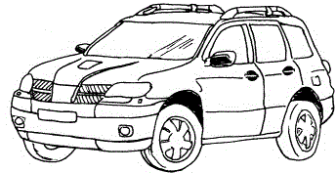
Мы веселые ребята
Цель: развивать ловкость, увертливость; совершенствовать умение соблюдать правила игры.
Ход игры:
Дети стоят на одной стороне площадки за чертой. На противоположной стороне также проводится черта – это дома. В центре площадки находится ловишка. Играющие хором произносят
Мы веселые ребята, любим бегать и скакать
Ну, попробуй нас догнать. 1,2,3 – лови!
После слава «Лови!» дети перебегают на другую сторону площадки, а ловишка старается поймать их. Тот кого ловишка успеет задеть до черты, считаются пойманными и отходят в сторону, пропуская одну перебежку. После двух перебежек выбирается другой ловишка.
Найди себе пару
Цель: развивать ловкость, умение избегать столкновений, действовать по сигналу быстро.
Ход игры:
Для игры необходимы платочки по количеству детей. половина платочков одного цвета, половина другого. По сигналу воспитателя дети разбегаются. На слова «Найди пару!» дети имеющие одинаковые платочки встают парой. В случае если ребенок остался без пары, играющие говорят «Ваня, Ваня не зевай, быстро пару выбирай».
Слова воспитателя можно заменить звуковым сигналом. Игра эмоциональней проходит с музыкальным сопровождением.

Удочка
Цель: развивать ловкость, внимание, быстроту реакции.
Ход игры:
Играющие стоят по кругу, в центре воспитатель, он держит в руках веревку к которой привязан мешочек с песком. Воспитатель вращает веревку по кругу над самой землей, а дети подпрыгивают вверх, стараясь, чтобы мешочек не задел их. Описав мешочком два три круга, воспитатель делает паузу, во время которой подсчитывают количество попавшихся.
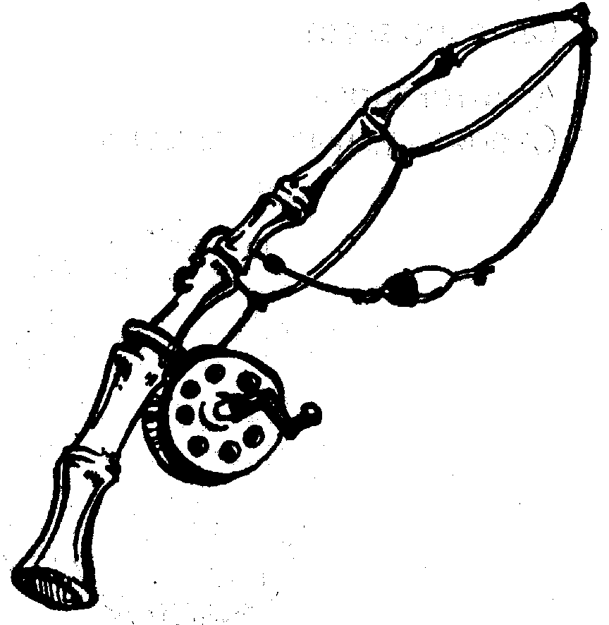
Не попадись
Цель: развивать ловкость, быстроту; играть, соблюдая правила; совершенствовать прыжки на двух ногах.
Ход игры:
Играющие располагаются вокруг шнура положенного в форме круга. В центре – двое водящих. По сигналу воспитателя дети прыгают на двух ногах в круг и из него по мере приближения ловишек. Кого успели запятнать, тот получает штрафное очко. Через 40-50 секунд игра останавливается, подсчитываются проигравшие, и игра повторяется с новым водящим.
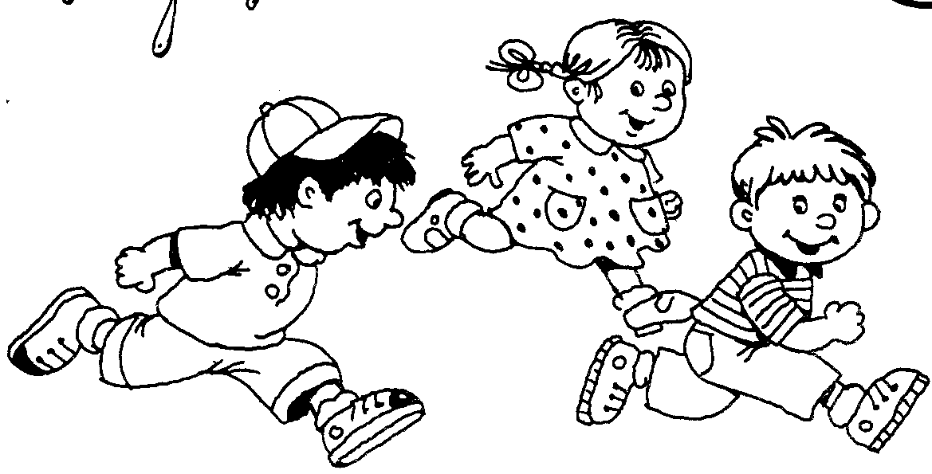
Пожарные на учении
Цель: закреплять умение влезания на гимнастические стенки, развивать ловкость, быстроту; совершенствовать умение действовать по сигналу.
Ход игры:
Дети становятся в 3-4 колонны лицом к гимнастическим стенкам - это пожарные. Первые в колоннах стоят перед чертой на расстоянии 4-5 метров от стены. На каждом пролете на одинаковой высоте привязаны колокольчики. По сигналу дети стоящие первыми, бегут к гимнастической стенке, взбираются по ней и звонят в колокольчик. Спускаются вниз, возвращаются к своей колонне и встают в ее конец воспитатель отмечает того кто быстрее выполнил задание. Потом дается сигнал и бежит следующая пара детей.
Не оставайся на полу
Цель: развивать ловкость, быстроту, увертливость; играть, соблюдая правила.
Ход игры:
Выбирается ловишка, который вместе со всеми детьми бегает по залу. Как только воспитатель произносит слово «Лови!», все убегают от ловишки и взбираются на предметы. Ловишка старается осалить убегающих. Дети до которых он дотронулся, отходят в сторону. По окончании игры подсчитывается количество пойманных и выбирается новый ловишка.

Ловишки с ленточками
Цель: развивать быстроту, ловкость, глазомер; совершенствовать ориентировку в пространстве, бег врассыпную.
Ход игры:
Дети стоят в кругу, у каждого имеется цветная ленточка, заправленная сзади за пояс. В центре круга стоит ловишка. По сигналу дети разбегаются в разные стороны, а ловишка старается вытянуть у них ленточки. На сигнал остановки дети собираются в круг, водящий подсчитывает ленточки.
Игру можно проводить с усложнением:
- в кругу стоят двое ловишек.
- ловишки нет, мальчики собирают ленточки у девочек, а девочки у мальчиков.

Лиса и куры
Цель: развивать ловкость, быстроту реакции, учить действовать по сигналу, развивать ориентировку в пространстве.
Ход игры:
На одной стороне зала находится курятник (можно использовать скамейки). На насесте сидят куры. На другой стороне – нора лисы. По сигналу куры спрыгивают с насестов и свободно передвигаются по свободному пространству. Со словами «Лиса!» куры убегают в курятник и взбираются на насест, а лиса старается поймать курицу. Не успевшую спастись она уводит в сою нору. Когда водящий поймает 2-3 кур, выбирается другой ловишка.
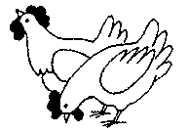 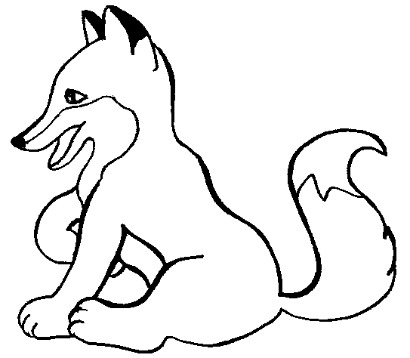
Ловишки
Развивать увертливость, ловкость, быстроту.
Ход игры:
Дети выстраиваются за чертой на одной стороне площадки. Они должны добежать до противоположной стороны так, чтобы ловишка, стоящий посередине, их не поймал. Кого осалят, считается пойменным. После 2-3 пробежек пойманные подсчитываются. Выбирают нового ловишку.

Два мороза
Цель: развивать быстроту реакции, ловкость; закреплять умение согласовывать игровые действия со словами.
Ход игры:
На противоположных сторонах площадки обозначаются два дома. Играющие располагаются в одном из них. Водящие - Мороз Красный нос и Мороз Синий нос встают посередине, лицом к играющим и произносят текст
Я – Мороз Красный нос. Я – Мороз Синий нос.
Кто из вас решится в путь дороженьку пуститься?
Играющие хором отвечают: "Не боимся мы угроз, и не страшен нам мороз!"
После этих слов дети перебегают на другую сторону площадки, а Морозы стараются их поймать и заморозить. «Замороженные» останавливаются на том месте, где до них дотронулись и до окончания пробежки стоят не двигаясь.
Сети
Цель: развивать ловкость, смекалку, ориентировку в пространстве, умение соблюдать правила игры.
Ход игры:
Одни дети встают по кругу и держат обручи. Другие - «рыбки» - снуют туда-сюда через обручи. Далее возможны варианты:
1. Щука гоняется за рыбками.
2. Дети с обручами медленно двигаются, по сигналу бегут по кругу, и тогда из него не возможно выбраться
3. Дети с обручами стоят неподвижно и только по сигналу начинают двигаться.
Ведется подсчет улова.

Гуси-лебеди
Цель: развивать ловкость, быстроту реакции; закреплять умение выполнять действия взятой на себя роли; согласовывать слова с игровыми действиями.
Ход игры:
На одном краю зала обозначается дом, в котором находятся гуси. На противоположной – стоит пастух. Сбоку – логово, в котором живет волк. Остальное – луг. Выбираются дети исполняющие роли волка и пастуха, остальные – гуси. Пастух выгоняет гусей на луг, они пасутся.
Пастух: Гуси, гуси!
Гуси: Га-га-га!
Пастух: Есть хотите?
Гуси: Да-да-да!
Пастух: Так летите.
Гуси: Нам нельзя, серый волк под горой не пускает нас домой!
Пастух: Ну, летите, как хотите, только крылья берегите!
Гуси, расправив крылья, летят, а волк старается их поймать. После нескольких перебежек подсчитывается количество пойменных.
Воздушный футбол
Цель: совершенствовать ловкость, силу, смекалку; развивать координацию движений.
Ход игры:
Дети из положения сидя, зажимая ногами брусок, перекатываются на спину и бросают брусок через сетку, в ворота или вдаль. Вместо бруска можно использовать мяч.
Летает, не летает
Цель: закреплять знания детей о летающих и не летающих объектах; воспитывать выдержку, терпение.
Ход игры:
Дети стоят или сидят по кругу, в центре – воспитатель. Он называет одушевленные и не одушевленные предметы, которые летают и не летают. Называя предмет, воспитатель поднимает руки вверх. Дети должны поднять руки вверх, если предмет летает.
Возможен вариант с мячом.
Море волнуется
Цель: дать знания о различных пароходах, старинных парусниках, предметах такелажа.
Ход игры:
Играющие сидят на стульях, каждому присваивается определенное название. Затем капитан начинает двигаться по внешнему кругу, называя предметы, необходимые для плавания. Все названные предметы встают. На слова «Море волнуется!» дети начинают двигаться под музыку, изображая движения волн. Команда капитана «Море утихни!» служит сигналом к тому, что нужно как можно скорее занять места на стульях. Оставшийся без стула становится капитаном.
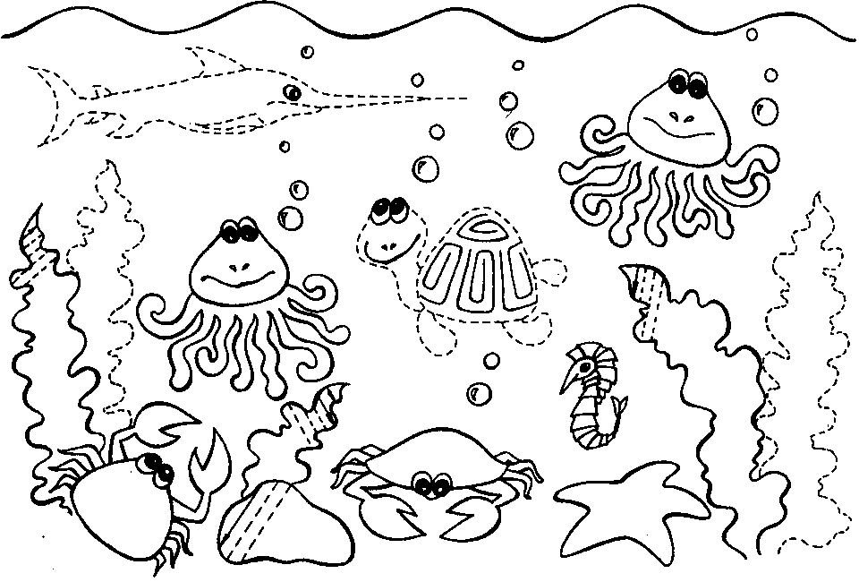
Почта
Цель: развивать игровую фантазию, умение соблюдать правила игры.
Ход игры:
Игра начинается с переклички игроков и водящего:
- Динь, динь, динь!
- Кто там?
- Почта!
- Откуда?
- Из города…
- А что в том городе делают?
Водящий может сказать, что танцуют, поют, рисуют и т.д. Все играющие должны делать то, что сказал водящий. А тот кто плохо выполняет задание,
отдает фант. Игра заканчивается, как только водящий наберет пять фантов. Потом фанты выкупаются, выполняя различные задания.
.
Птицелов
Цель: учить различать и имитировать крики различных птиц; развивать умение ориентироваться с закрытыми глазами.
Ход игры:
Играющие выбирают себе названия птиц. Встают в круг, в центре птицелов с завязанными глазами. Птицы водят хоровод
Во лесу в лесочке,
На зеленом дубочке
Птички весело поют.
Ах, птицелов идет,
Он в неволю нас возьмет.
Птицы, улетайте!
Птицелов хлопает в ладоши и начинает искать птиц. Кого поймали, кричит подражая какой-либо птице.
Водящий должен угадать имя игрока и птицу.
Четыре стихии
Цель: развивать внимание, память, ловкость.
Ход игры:
Играющие становятся в круг, в середине – ведущий. Он бросает мяч кому-нибудь из игроков, произнося при этом какое либо из слов стихии (например - воздух). Тот кто поймал мяч должен назвать обитателя воздуха. Если названа земля – животное, если вода – рыбы. При слове огонь все должны несколько раз повернуться кругом, помахивая рукам
Черный, белый не берите, «Да» и «Нет» не говорите
Цель: развивать внимательность, умение следить за своими ответами в ходе игры, закреплять знания об окружающем.
Ход игры:
Игра начинается так:
Вам прислали сто рублей,что хотите, то купите,
Черный, белый не берите,«Да», «Нет» не говорите.
После этого водящий ведет разговор, задавая вопросы. Тот кто сбился в ответе, отдает водящему фант. После игры, проштрафившиеся выкупают свои фанты, выполняя различные задания.
Краски
Цель: закреплять знание цвета и оттенков; совершенствовать навыки основных движений.
Ход игры:
Выбирают хозяина и двух продавцов. Все остальные игроки – краски, которые выбирают себе цвета. Покупатель стучится:
- Кто там?
- Покупатель.
- Зачем пришел?
– За краской.
- За какой?
- За голубой.
Если данной краски нет, хозяин говорит
- Скачи на одной ножке по голубой дорожке.
Выигрывает тот покупатель, который угадал больше красок.

Цветы
Цель: закреплять знания о цветах (или каких либо других предметах, например спортивный инвентарь), совершенствовать реакцию, скоростные качества.
Ход игры:
Каждый играющий выбирает себе цветок. По жребию выбранный цветок начинает игру. Он вызывает любой другой цветок, например мак. Мак бежит, а роза его догоняет. Потом мак может назвать любой другой цветок. Побеждает тот, кто ни разу не был пойман.



Подбери пару
Цель: развивать логическое мышление, учить играть коллективом.
Ход игры:
Детям предлагается пара слов, находящихся в определенной логической связи. Например: причина-следствие, род-вид. Необходимо к указанному третьему слову подобрать из рада уже имеющихся, то слово, которое находится с ним в той же логической связи.
Например: школа – обучение, больница – доктор, ворота – футбол ит.д.
И третьи слова: ученик, лечение, больной, мяч, футболка.

Снежный ком
Цель: учить формировать последовательность в словах, запоминать предыдущие слова, согласовывать движения со словами.
Ход игры:
Групповая игра заключается в постепенном формировании последовательности слов, причем каждый следующий участник игры должен воспроизвести все предшествующие слова с сохранение их последовательности, добавив к ним свое слово. Игра проводится с передачей мяча.
Запретный номер
Цель: способствовать развитию внимания.
Ход игры:
Играющие встают в круг. Нужно выбрать цифру, которую нельзя говорить, вместо нее надо хлопнуть в ладоши, молча нужное количество раз.

Слушай команду
Цель: способствовать развитию внимания, совершенствовать умение самостоятельно организовываться, успокаиваться.
Ход игры:
Дети идут под музыку. Когда музыка замолкает все останавливаются и слушают произнесенную шопотом команду и тот час ее выполняют.
Противоположное слово
Цель: учить детей обосновывать свое решение, подбирать слова, противоположные указанному.
Ход игры:
Предложить детям подобрать слова противоположные по смыслу к данным.
Для слов допускающих неоднозначное значение (например - сырой), предлагается найти все возможные слова противоположного смысла и обосновать свое решение.
Угадай слово
Цель: совершенствовать умение соблюдать правила игры, развивать навык классификации, выделение наиболее значимых признаков.
Ход игры:
Детям предлагается угадать названия произвольно выбранных предметов, задавая при этом уточняющие вопросы, на которые можно получить ответ «Да» или «Нет».
Птицы
Цель: закрепить знания детей о различных птицах; совершенствовать умение соблюдать правила игры.
Ход игры:
Играющие выбирают хозяйку и ястреба. Остальные - птицы. Прилетает ястреб. Хозяйка говорит
- Зачем пришел?
- За птицей!
- За какой?
Ястреб называет. Если названной птицы нет, хозяйка прогоняет его. Игра продолжается до тех пор, пока ястреб не переловит всех птиц.
Ловля рыб
Цель: закреплять знания детей о различных видах рыб, совершенствовать умение действовать по правилам.
Ход игры:
Игроки делятся на две группы. Одни становятся напротив других на расстоянии нескольких шагов. Одна группа – рыболовы, вторая – рыбы. В начале игры у них происходит разговор:
- Что вы вяжете? (рыбы)
- Невод. (рыбаки имитируют движения)
- Что вы будете ловить?
- Рыбу.
- Какую?
- Щуку.
- Ловите.
Рыбы поворачиваются и бегут до черты. Рыбаки стараются выловить как можно больше рыбы.

Винт
Цель: развивать творческую фантазию, воображение, пластику движения.
Выполнение:
И.П. Основная сойка. Корпус поворачивается вправо и влево. Руки свободно следуют за корпусом.
Раз, два, три, четыре, пять –
Тебе в космос улетать!
Шалтай–болтай
Цель: развивать творческую фантазию, умение вживаться в образ, передовая характерные движения, выполнять движения одновременно с текстом
Выполнение:
Педагог проговаривает слова:
Шалтай-болтай сидел на стене
Шалтай-болтай свалился во сне…
Ребенок поворачивает туловище вправо – влево. На слова «Свалился во сне»
Резко наклоняет корпус вниз.
Факиры
Цель: тренировать отдельные группы мышц, развивать умение передавать характерные признаки образа.
Ход игры:
Дети сидят, ноги скрестно, руки на коленях, кисти свисают вниз, спина и шея расслаблены. Голова опущена, подбородок касается груди. Глаза закрыты.
Под соответствующую музыку у детей «оживают» сначала кисти, затем поднимаются руки и голова, корпус вытягивается вперед-вверх.

Муниципальное бюджетное дошкольное
образовательное учреждение
детский сад компенсирующего вида№11 «Теремок»

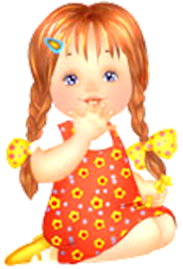
Подготовила:
воспитатель Гребенникова Н.В.

Психогимнастика без фиксации внимания на дыхание (4-5 лет)
Медвежата в берлоге
Дети по одному идут домой точно придерживаясь следа медведицы. Садятся и ждут игры.
1. Игра с шишками.
Бросают шишки. Они ловят и с напряжением сжимают их лапками. Откладывают шишки в сторону и роняют лапки вдоль тела – отдыхают. Выполняется 2-3 раз
2. Игры с пчелкой
Дети поднимают колени, делая домики. Пчелка пролетает под коленями. Летит и медве?ата дру?но поднимают ноги.
3. Холодно – жарко
Сжать в комок и расслабить туловище.
4. Игры с шарфиком
Не открывая глаз завязать шарфики. Покрутить головой из стороны в сторону. Хорошо, тепло. Показать мимикой.
5. Пчелка мешает спать
Игра лицевых мускулов. Пчелка решила сесть на язычек – дети быстро стиснули губы, сделали губы трубочкой и стали крутить ими из стороны в сторону.
Расслабление
От яркого солнца медвежата зажмурились и сморщили нос. Снова прилетела пчелка села на лоб(двпгаем бровями вверх-вниз).
6. Отдых
Медвежата спят. Мама в лесу.
В уши попала вода
В положении лежа на спине ритмично покачать головой вытряхивая воду из одно уха и из другого.
Лицо загорает
Подбородок загорает – подставить солнцу подбородок, слегка разжать губы и зубы (вдох). Летит жучок крепко закрыть рот (задержка дыхания). Жучок улетел. Слегка раскрыть рот, олегченно выдохнуть вохдух.
Нос загорает – подставить нос солнцу. Рот полуоткрыт. Летит бабчка. Выбирает на чей нос сесть. Сморщить нос, поднять
вверх губку, рот полуоткрыт (задержка дыхания). Бабочка улетела, расслабиться. Вдох.
Брови – качели. Двигать бровями вверх-вниз.
Отдых. Сон на берегу.

Психогимнастика с фиксацией внимания на дыхание (6-7 лет)
На берегу моря
Дети «играют в воде, выходят и ложатся на песок, раскинув руки и ноги.
Игра с песком
Набрать в руки песок (вдох). Сильно сжав пальцы в кулак удержать песок (задержка дыхания). Посыпать песком колени, постепенно раскрывая пальцы (выдох). Стряхнуть песок с рук, уронить их бессильно вдоль тела.
Игра с муравьем
На пальцы ног залез муравей – силой носки на себя, ноги напряжены (вдох). Ослабить ноги в этом положении. Прислушаться на каком пальце сидит муравей (задержка дыхания). Мгновенным снятием напряжения в стопах сбросить муравья с пальцев (выдох). Носки опускаем вниз, в стороны.
Солнышко и тучка
Солнце зашло за тучку – сжались в комок (задержка дыхания). Солнышко вышло – жарко, расслабились (выдох).
Каждый спит.
Цель: тренировать отдельные группы мышц, совершенствовать выдержку, умение передавать пантомимой движения.
Выполнение:
Дети располагаются свободно, изображая спящих в разных позах. В зал входит ведущий и видит:
На дворе встречает он тьму людей.
Каждый спит.
Тот как вкопанный сидит.
Тот не двигаясь идет.
Тот стоит раскрывши рот.
Подходит к фигурам детей, пытается разбудить, берет за руки, но руки безвольно опускаются.
Штанга
Цель: тренировать отдельные группы мышц, развивать выносливость, силу воли.
Выполнение:
Подтягиваем и поднимаем рывком штангу, потом бросаем ее. Отдых.
Оленьи упряжки
Дети делятся на две команды. В командах разбиваются на пары, впереди – олень. Сзади каюр. Можно одеть вожжи или обруч. Чья команда быстрее закончит дистанцию.
Молодой оленевод
На расстоянии 3-4 метров лежат оленьи рога (можно использовать кольцебросы0. капитаны набрасывают кольца на рога по 5 штук. Это соревнование капитанов.

Ловкие оленеводы
На расстоянии 3-4 метров от детей ставится фигура оленя. Поочередно дети бросают в оленя мячом, стараясь попасть в него. Затем становятся в конец колонны. Победитель определяется по количеству попаданий в командах.
Перетягивание на пальцах
Соревнующиеся садятся на пол друг против друга по-турецки. Они перетягивают друг друга с помощью соединенных пальцев. Соревноваться могут только капитаны или все участники команды одновременно, разбившись на пары. Это соревнование можно заменить перетягиванием каната.
Молодой охотник
По команде ведущего, капитаны надевают кухлянки, снегоступы и бегут вокруг костров. Возвратившись на место они передают все следующему игроку. Можно кухлянки подпоясать ремешками, надеть тобоса, а затем лыжи – это будет сложнее, поэтому количество соревнующихся можно уменьшить до 3-4 человек.
Тройной прыжок
Дети разбиваются на две колонны. Упражнение выполняют парами. Это прыжок в длину с места три раза подряд. Оценивать каждую пару – кто дальше прыгнул.
Пылесос
Мячи разбросаны по полу. Нужно собрать совком для мусора не помогая себе руками и ногами. Мяч нужно к чему-то прижать, чтобы он вкатился на совок. Пойманные мячи опускаются в корзинку и в конце подсчитываются результаты.
